1. Keresd meg az Informatikai ismeretek 6. évfolyam részére tankönyvet sárgásbarna borítóval.
   1. Mennyibe kerül?
   2. Ki a könyv kiadója?
2. Keresd meg, melyik az a környezetvédelmi műsor, amiből nagyon érdekes dolgokat lehet megtudni, és szombaton 9:30-kor szokott lenni.
   1. Mi a címe?
   2. Melyik csatornán lesz ez a műsor?
3. Keresd meg a Wikipédiában, mit jelent a Hungarikum szó?
   1. A Hungarikum jelentése:
   2. Egy hungarikumot írj ide:
4. Melyik az a falu, ahol az emberek nagy szegénységben éltek és élnek, és úgy tették híressé a falut, hogy a házfalakra elkezdtek freskókat festeni?
   1. Írd ide a falu nevét:
5. Keresd meg a „Lóci óriás lesz” című verset az Interneten
   1. Miről szól a vers?
   2. Mi rosszat tett Lóci az utolsó versszakban?
   3. Kikapott ezért?
6. <http://tudasbazis.sulinet.hu/hu/informatika/informatika/informatika-4-evfolyam/a-szamitogepes-konfiguracio-hasznalatanak-megismerese-belepes-a-lokalis-halozatba/periferiak>
   1. Milyen a helyes testtartás, ami a lábadat illeti?
7. Melyik a két legintelligensebb állat?
8. Keress a „Tad Jones csudálatos kalandjai” – ról egy olyan képet amin a két főszereplő (férfi és nő) és egy papagáj is szerepel. Ezt állítsd be háttérnek a Windowsban.

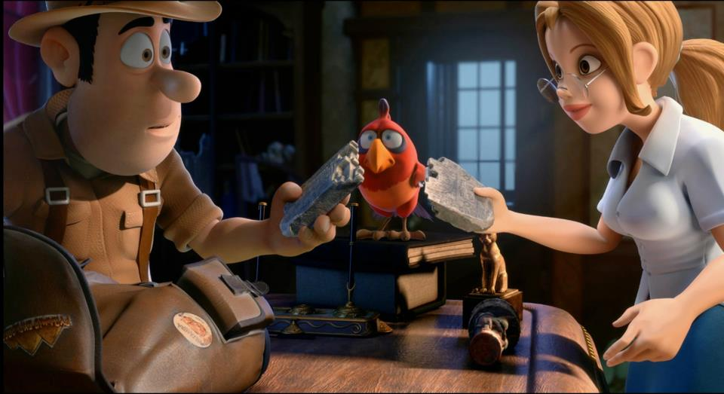

***HA Mindent megoldottál jól,  
kapsz a tanártól egy:***

**http://www.papirbox.hu/shop_ordered/1421/shop_pic/big/605403.jpg**